Ove Frotvedt

Mobergsbakken 32
5200 OS

Referansenr. | Saksnr. | Saksh. | Dykkar ref. | Vedtaksdato
20/41161 | 20/8712 | Helle Holte Bruland - 56 57 50 00 post@bjornafjorden.kommune.no |  | 27.08.2020

42/6 m.fl. - Haugland - Melding om vedtak
Endring av detaljregulering for Djupedalen

Delegasjonssaksnr. Utval
666/2020 - Delegert sak Plan- og bygningsutvalet

Reguleringsplan: Endring av detaljregulering for Djupedalen, plan-id 20120800
Eigedom: Gbnr 42/6 m.fl.
Forslagstillar: Djupedalen Utvikling AS
Plankonsulent: FanAgro AS

Følgjande vedtak er gjort i saka:

Endring av detaljregulering for Djupedalen er vedteken i samsvar med plankart og føresegner datert 04.03.2020. Endringa har plan-id 20120802.

Endringa går ut på å endre utnyttingsgrad i plankart og føresegner, justere ei tomtegrense og endre delar av eit ope p-areal til overbygd carport. Føresegnene er elles justert på fleire punkt.

Vedtaket kan påklagast, jf. plan- og bygningslova § 1-9, jf. forvaltningslova § 28. Vedtaket om endring er gjort med heimel i plan- og bygningslova § 12-14 andre ledd, og reglement for delegering av mynde for Bjørnafjorden kommune, jf. kommunelova § 23 nr 4.

GRUNNGJEVING

«Kommunestyret kan delegere myndigheten til å treffe vedtak om endringer i reguleringsplan når endringene i liten grad vil påvirke gjennomføringen av planen forøvrig, ikke går utover hovedrammene i planen, og heller ikke berører hensynet til viktige natur- og friluftsområder. Før det treffes slikt vedtak, skal saken forelegges berørte myndigheter, og eierne og festerne av eiendommer som direkte berøres av vedtaket, og andre berørte, skal gis anledning til å uttale seg. Jf. for øvrig § 1-9», jf. Plan- og bygningsloven § 12-14 annet og tredje ledd.

- Mynde
Mynde til å vedta planendringar etter forenkla prosess er delegert til administrasjonen i vedtak 49/19. Saka er difor handsama og avgjort administrativt.

- Planstatus
Eigedommen er regulert til bustadføremål og avsett til bustadføremål i KPA frå 2006, samt i KPA(KDP for Os) som er under utarbeiding.

- Endringa gjeld
Endringa går ut på å justere BYA frå 32% til 35% for bustadtomtane, samt avsetting av areal til carport for 4 bilar. Delar av eksisterande P-areal går inn i areal til overbygd p-areal/carport. Eigedomsgrense er justert mellom to eigedommar. Det er òg gjort ei rekke justeringar i føresegnene slik at desse er oppdaterte. Endringane går fram av vedlegg.

- Varsling
Melding om endring av reguleringsplanen er sendt til Fylkesmannen i Vestland 04.08.2020. Det føreligg ikkje merknadar frå fylkesmannen. BIR har kommentert at dei ønskjer inkludering av krav til utarbeiding av renovasjonsteknisk plan som del av føresegnene, dette er justert inn. Endringa er førelagt naboar 04.08.2020, og det føreligg ikkje merknadar.

- VURDERING

  - Vurdering av heimel for endring etter forenkla prosess, jf.pbl §12-14, andre ledd.
Planendringa vil i liten grad påverke gjennomføringa av planen forøvring, og går ikkje ut over hovudrammene for planen. Det er føreslege ei mindre auke i BYA frå 32% til 35% for bustadtomtane, samt justering av ei tomtegrense. Antall parkeringsplassar er det same, men ein endrer noko av p-arealet til å inngå i carport. Planendringa råkar ikkje ved omsynet til viktige natur- og friluftsområde, ein endrar ikkje andre tilhøve i planen, og det er ikkje registrert nye verdiar knytt til natur eller friluftsliv i området.

  - Endringar i kart
Endringar er gjort i kart datert 04.03.2020. Kart og øvrige dokument ligg tilgjengeleg i kartløysinga på heimesida www.bjornafjorden.kommune.no, under Plan, Bygg og Eigedom > Kunngjeringar/Høyringar.
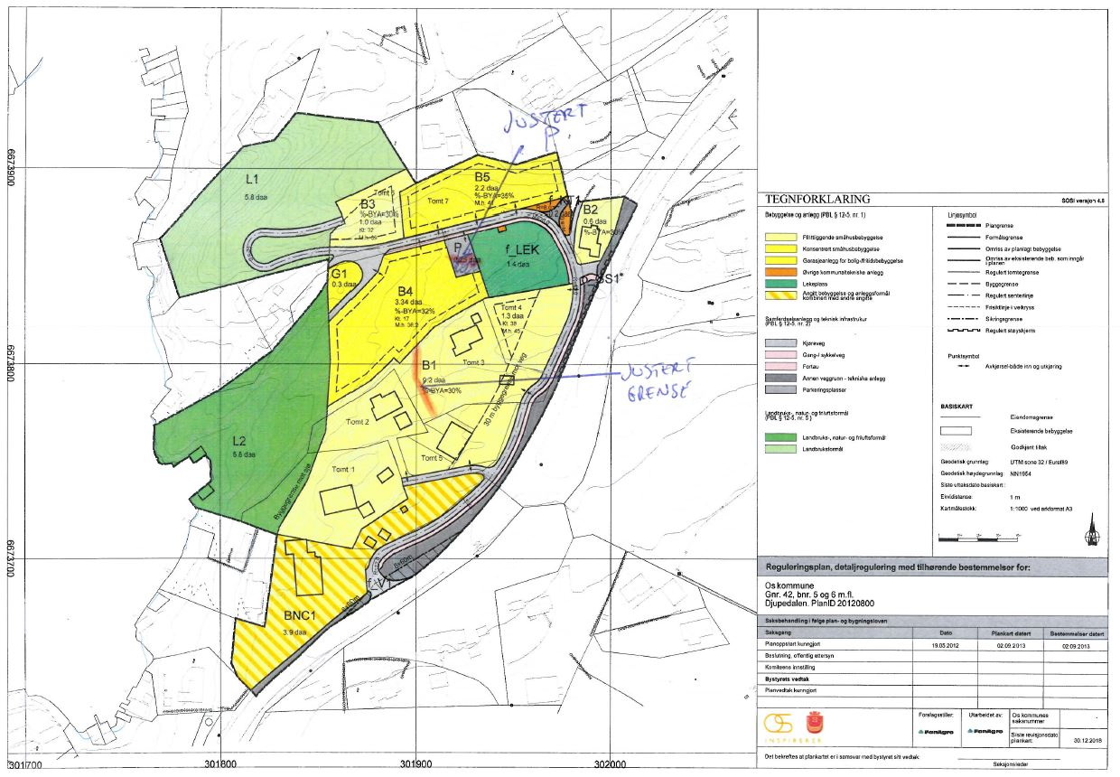
Fig. 1: Over: Gamalt kart datert 30.12.2018, kommentar på kart syner kvar det er gjort endringar
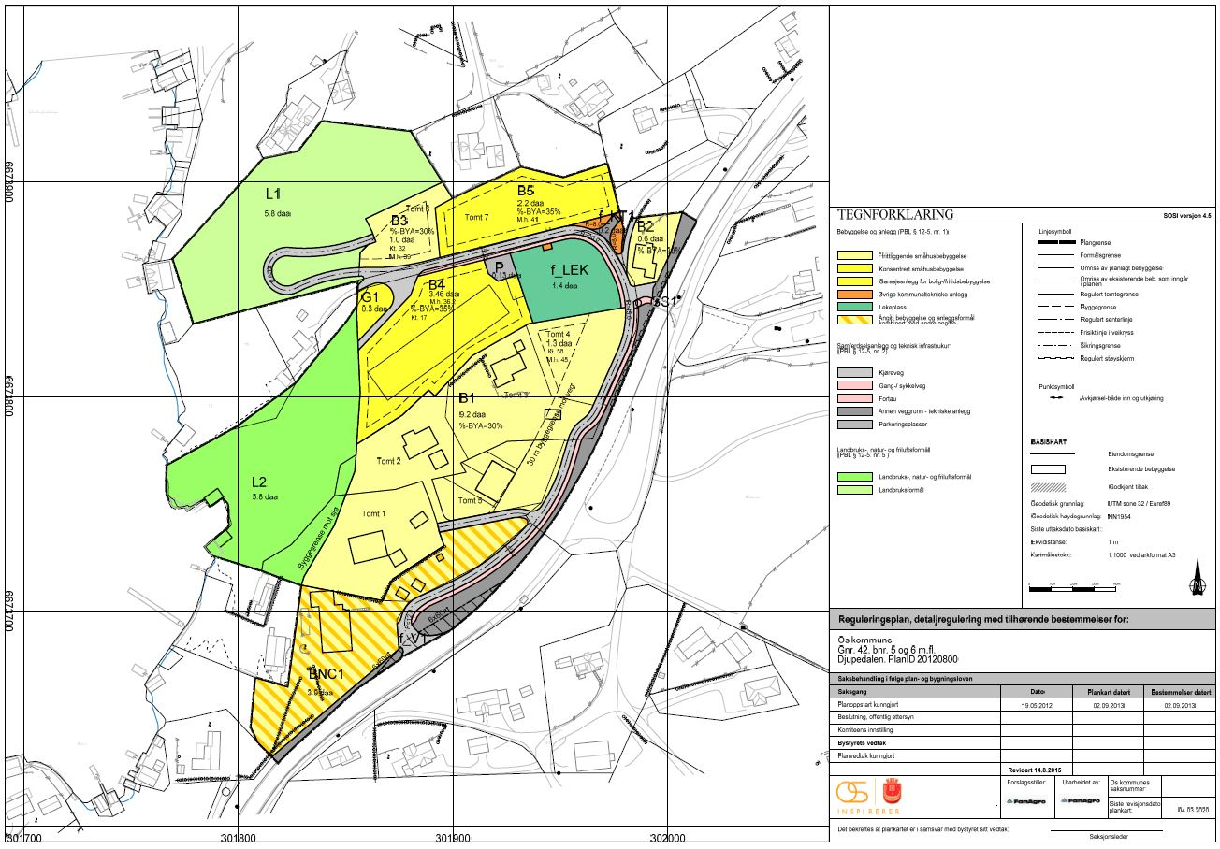
Fig. 2: Over: Nytt kart, datert 04.03.2020

5.3 Endringar i føresegn
Planen har vore endra fleire gonger sidan 2012, og føresegnene bar preg av å ha gjennomgått fleire revisjonar i 2014, 2015 og 2017. Det er gjort ei rekke mindre justeringar for å «rydde» i føresegnene i samband med den føreliggjande planendringa. Sjå vedlegg «Føresegner med endringar» der desse er markert i raudt eller kommentert med grønt.

Dei vesentlege endringane er:
- Justering i BYA frå 32% til 35 %, på B4
- Justering av grense mellom tomt 2 og 3 i felt B1
- Endring av ope p-areal til carport (frå «parkeringsplassar» til «garasjeanlegg»)
- Flytting og presisering av føresegner (til dømes flytting av typiske rekkefølgjekrav til avsnitt som omhandlar rekkefølgjekrav, fjerning av tekst som ikkje er føresegner, endring av «Os kommune» til «Bjørnafjorden kommune»)

Korkje justeringane eller endringane er vurdert til å gå utover rammene av planen eller å ha praktisk betydning for gjennomføring av planen. Dei øvrige justeringane i føresegnene er gjort i dialog med kommunen.

5.4 Tilkomst, avkøyrsle og parkering
Korkje tilkomst, gangvegar eller avkøyrsler vert råka av planendringa.
Ei mindre forskyving av vegen er vurdert til å sikre betre terrengtilpassing og hindrar unødig terrenginngrep.

5.5 Konsekvensar for tomteareal
Tomt D vil få noko mindre areal som følgje av justeringa. Administrasjonen vurderar endring i storleik for tomt D til å vere liten og uten praktisk betydning for gjennomføringa av planen

5.6. Risiko og tryggleik
Planendringa medfører ikkje endra trafikktilhøve eller skapar andre tilhøve med risiko.

- KUNNGJERING OG KLAGEFRIST
Råka partar skal verte underretta om vedtaket, klageadgang og klagefrist. Vedtaket vert kunngjort i lokalavisa og på Bjørnafjorden kommune si heimeside. Vedtaket er eit enkeltvedtak etter reglane i lov om offentleg forvaltning (fvl). Vedtaket kan klagast på til kommunen. Du har klagerett dersom du er part eller har rettsleg klageinteresse. Vedtaket kan påklagast innan tre veker frå du har mottatt dette brevet. I klagen skal det gå fram kva det blir klaga på i vedtaket, og kva endringar ein ønskjer. Klagen skal sendast skriftleg til post@bjornafjorden.kommune.no.

- GEBYR
I samsvar med gebyrregulativ for Bjørnafjorden kommune vert det sendt ut faktura til forslagstillar for handsaming av planendring etter forenkla prosess.

- INNSENDING AV OPPDATERTE KART
Vi ber om at forslagstillar sender kart og føresegner med vedtaksdato, samt SOSI-fil, til post@bjornafjorden.kommue.no for oppdatering av kommunen sitt planregister, innan tre veker.

Ta gjerne kontakt med sakshandsamar dersom du har spørsmål.

Med vennleg helsing

Jannicke Ane Sem-Onarheim | Helle Holte Bruland
Plansjef | arealplanleggjar

Brevet er godkjent elektronisk og har derfor inga underskrift.

Vedlegg:
Planbestemmelser Djupedalen revidert
Plankart
Søknad
Sporing av endringer - planbestemmelser for Djupedalen

Vedteke i Bjørnafjorden kommunestyre 17.12.2019, sak 49/2019
I samsvar med Fvl.§16, jf.Pbl.§1-9, jf.§ 12-14.
Fvl.§§ 28-36
Du er part dersom vedtaket rettar seg mot deg eller gjeld deg direkte. Du har rettsleg klageinteresse dersom du har ei konkret, praktisk og aktuell interesse i ein rettsleg avklaring på vedtaket.

